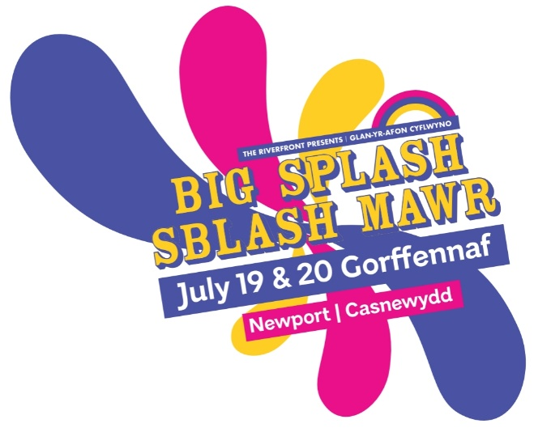
Program Big Splash 2025 19. a 20. července Newport City Centre
Největší bezplatný venkovní umělecký festival ve Walesu
Komunitní představení Workshopy Živá hudba Pouliční divadlo
Více informací o festivalových účinkujících najdete zde Podpořte kouzlo festivalu Big Splash Vítejte

Od roku 2010 Big Splash proměnil Newport v obří venkovní scénu, která každý rok přivítá více než 25 000 lidí, aby si užili pouliční divadlo a přístup k umění. Jako největší bezplatný umělecký festival pod širým nebem ve Walesu se Big Splash spoléhá na financování, partnerství a štědré dary od podporovatelů, jako jste vy. Provozuje ho The Riverfront Theatre, charitativní fond, a každý cent, který vybereme, jde zpět na vytváření komunitních akcí a podporu umění. Váš dar – velký nebo malý – pomáhá udržovat tento nezapomenutelný zážitek pro rodiny naživu a zdarma pro všechny. Přispějte ještě dnes a staňte se součástí rozruchu, který to vše umožňuje. Děkujeme, že udržujete umění naživu!
Big Splash je možný s podporou:

Popsané audio Dvojjazyčné Pouličné představení Pouličné představení budou začínat ve vyhrazených zónách, vzhledem k povaze představení se budou účinkující potulovat po centru města. Kdo ví, kde je najdeš!
Pohotovostní plán v případě upršaného počasí Ve Walesu nás počasí rádo nechává hádat! Zde najdete náš pohotovostní plán v případě upršaného počasí.
Splashtonbury na nábřeží Oblasti v zóně:
The Riverfront (Nábřeží)
Terrace Garden (Zahrada s terasou)
Art Gallery (Umělěcké divadlo)
Studio Theatre (Studio divadlo)
The Dock Stage (Podium Stage)
Chill Space (Místo na relax)
Dance Studio (Tanční studio)
Upstairs Bar (Bar v patře)
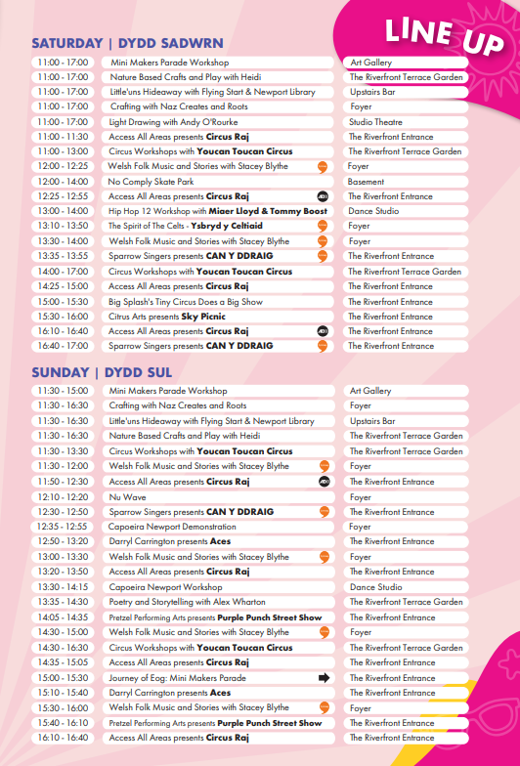
O nás
Hlavní festivalové centrum plné zábavy pro celou rodinu! Buďte kreativní s uměním, řemesly a workshopy, užijte si živou hudbu, cirkusová představení, tanec a interaktivní pouliční show.
Sobota Neděle Line-Up
Představujeme Podium Dock OPERASONIC JSOU ZPĚT - VĚTŠÍ A LEPŠÍ! Dejte si nohy nahoru v obývacím pokoji Operasonicu a užijte si živá vystoupení místních umělců a komunitních skupin! Pak se vydejte do STANU JAM, kde vás Operasonic zve k prozkoumání a hře na řadu hudebních nástrojů! Pokud chcete vystupovat, sledujte jejich příležitosti OPEN MIC! Letošní Podium Dock Operasonicu byla kurátorována a produkována jejich kohortou mladých kreativců. Tým Operasonic celý rok tvrdě pracoval s různými komunitními skupinami, které vedly k letošnímu Big Splash, a nemohou se dočkat, až se o vše s vámi podělí!

Příběhy komunity Letos jsme pozvali 4 kreativní profesionály, aby spolupracovali s místními komunitními skupinami a školami a společně vytvořili inspirativní nová díla. Tyto zakázky jsou o oslavě kreativity, zesílení místních hlasů a podpoře smysluplných spojení prostřednictvím umění. S hrdostí představujeme tato vystoupení po celý víkend! Dávejte pozor na:

Vlny zábavy na Big Splash Boulevard
Street Fairy Workshop Vytvořte a vytiskněte si svou vlastní kouzelnou pouliční vílu! Rozmarné a kreativní dobrodružství pro všechny věkové kategorie.
Pixel Free Play Zábavné dřevěné hry, které stačí k tomu, aby někdo na chvíli zapomněl na obrazovky.

Adam Holton - Veřejný písař Následujte zvuk klapání klávesů a vstupte do světa vyprávění kouzel s veřejným písařem Adamem Holtonem! Dejte mu tři náhodná slova a jméno postavy a sledujte, jak píše jedinečný příběh právě pro vás.
Trh kreativních řemesel
Flossy & Boo Audio Trail: Malá kapka v oceánu z mil kolem lidí mluvili o 'kapce'. Tajemné místo, které by vám neukázala žádná mapa a žádný kompas by vás nenasměroval. Příběh o odvážné oceánské eskapádě. Projděte se festivalem a pomocí telefonu hledejte místa skenování, abyste odemkli další část příběhu. Ideální pro všechny věkové kategorie
Pedal Emporium Zábava poháněná pedálem na vás čeká s kvákavými kachními závody a bublinovými automaty.
Oslavte podium Big Splash Boulevard
Zachyťte živá vystoupení místních komunitních skupin a profesionálních umělců na Celebrate Stage. Projděte se po Big Splash Boulevard pro workshopy, hry, procházky, stánky a zábavu na břehu řeky!
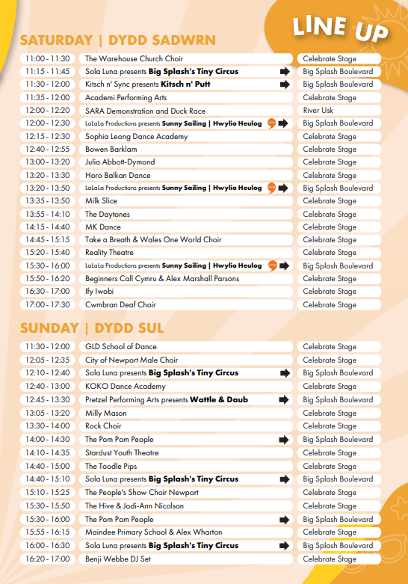
Usk Plaza Informační stanice
Živé pouliční divadlo překypující energií! Po celý den se můžete těšit na napínavá cirkusová čísla, žonglování s ohněm a komunitní představení. Navštivte informační stanici a získejte odpovědi na všechny své otázky týkající se Big Splash - a když už tam budete, nenechte si ujít malování na obličej zdarma!
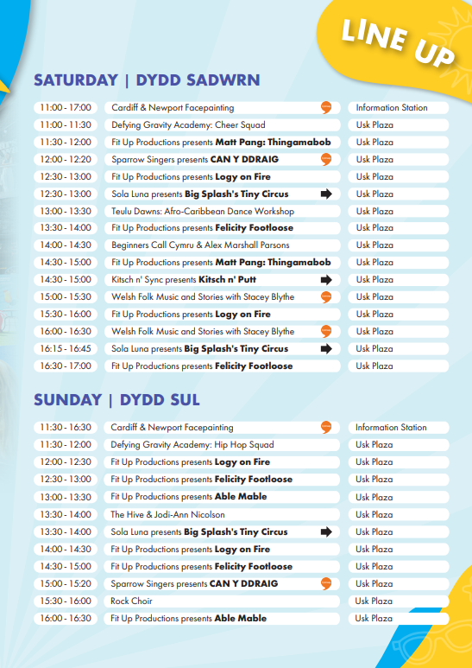
Newport Now Creative Quarter
Živá přehlídka místního umění, kultury a kreativity, jejíž aktivity jsou rozmístěny v klíčových kreativních centrech včetně Gallery 57, The Place a Waterstones. Prozkoumejte workshopy a představení oslavující místní talenty a užijte si překvapivé pop-up show a potulná vystoupení, která přinášejí energii a zábavu po celou ulici Commercial Street.
